Работа с программой LAB в режиме
«Инженерная геология»

Если оператор, работает с программой в режиме «Инженерная геология» на другом компьютере, который пользуется другим сервером базы данных, то ему необходимо занести в свою базу объект с результатами лабораторных исследований. Для этого экспортированный из лабораторной программы объект загружается в базу данных программы «Инженерная геология» командой Объекты → Импорт объекта.
Если оператор, работающий с программой в режиме «Инженерная геология» на том же самом компьютере или на другом компьютере, но который пользуется тем же самым сервером базы данных, то занесенные в программе Лаборатория результаты лабораторных исследований появляются в одной и той же (общей) базе данных, поэтому операцию импорта объекта проводить не обязательно (хотя и возможно создать таким образом копию объекта).

Определение набора грунтов

Прежде всего, геолог описывает набор грунтов исследуемого объекта и заносит этот набор грунтов в базу. Для этого выделяем нужный объект в списке объектов и вызываем команду Объекты → Определить набор грунтов.
В результате программа выдаст следующий диалог:

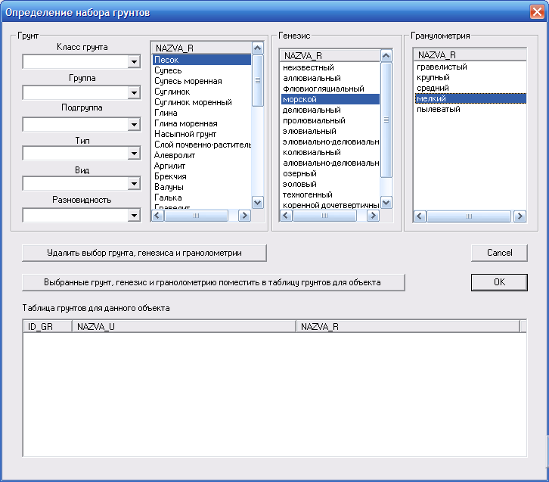

В данном диалоге выбираем из списка нужный грунт, генезис и гранулометрию (для песков) и затем нажимаем кнопку «Выбранные грунт, генезис и гранулометрию поместить в таблицу грунтов для объекта». В результате в нижней части данного диалогового окна получаем список грунтов для данного объекта:

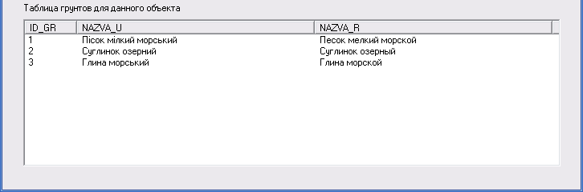

В этом списке мы можем редактировать названия грунтов, выделяя их курсором.
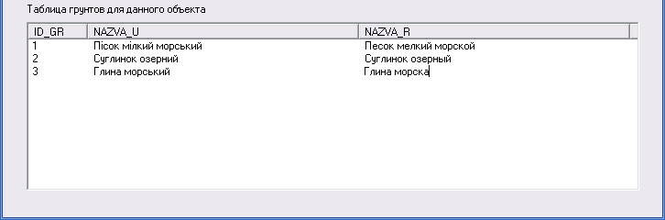

Кроме того мы можем удалять ошибочно введенный грунт их списка, выделив соответствующую строку и нажав кнопку «Удалить выбор грунта, генезиса и гранулометрии».

Определение набора ИГЭ

Далее мы должны составить список инженерно-геологических элементов. Для этого выделяем нужный объект в списке объектов и вызываем команду Объекты → Определить набор ИГЭ для данного объекта.
В результате программа выдаст следующий диалог:

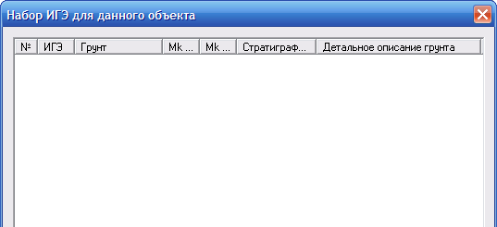

Нажмём курсором на пустом поле данного списка в колонке с названием ИГЭ. В результате произойдёт создание новой строки в этом списке

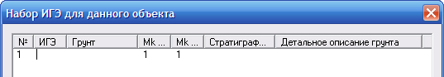

После этого введём название ИГЭ и нажмём курсором пустую пока что ячейку в колонке «Грунт» и в редактируемой строке:
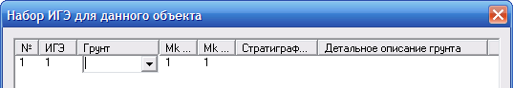

В результате в этой колонке появится выпадающий список с названиями грунтов, которые мы ввели на предыдущей операции. Нажимаем на данном выпадающем списке кнопку и выбираем нужный грунт.

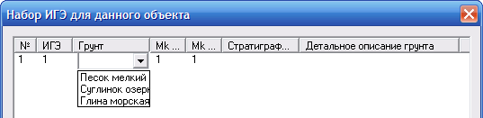

Затем в ручном режиме редактируем коэффициенты m_{k} для грунта природной влажности и в водонасыщенном состоянии, стратиграфический индекс и детальное описание грунта.

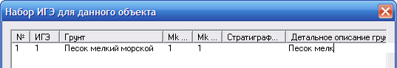

В итоге получаем таблицу ИГЭ.

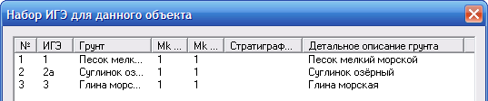

Удалять ошибочно введенный ИГЭ можно выделив нужную строку и нажав клавишу «Delete» на клавиатуре компьютера.

Копирование грунтов одного объекта в другой

Если мы хотим повторно использовать набор грунтов и инженерно-геологических элементов, мы можем скопировать эти наборы из одного объекта в другой. Для этого выделяем объект, из которого мы хотим копировать набор грунтов и, если надо, то также и ИГЭ в списке объектов и вызываем команду Объекты → Скопировать грунты данного объекта в другой.
В результате программа выдаст следующий диалог:

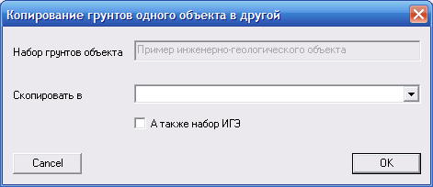

Выбираем из выпадающего списка «Скопировать в» тот объект, куда надо копировать. Если надо ставим галочку «А также набор ИГЭ» и нажимаем кнопку «ОК».

Загрузка скважин

Берём исходную сводную таблицу в Экселе
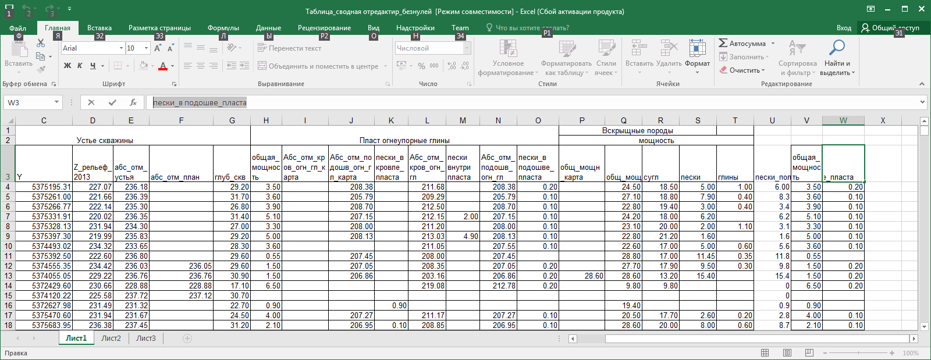

Формируем из нее дат файл простым копированием содержимого в сёрфер
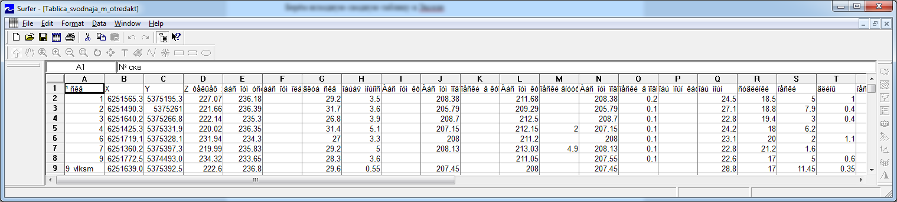

Если в заголовке русские названия отображаются нечитаемыми символами, не обращаем на это внимание, так как это глюк Сёрфера. А если посмотреть в текстовом редакторе содержимое дат файла, то там все названия на месте
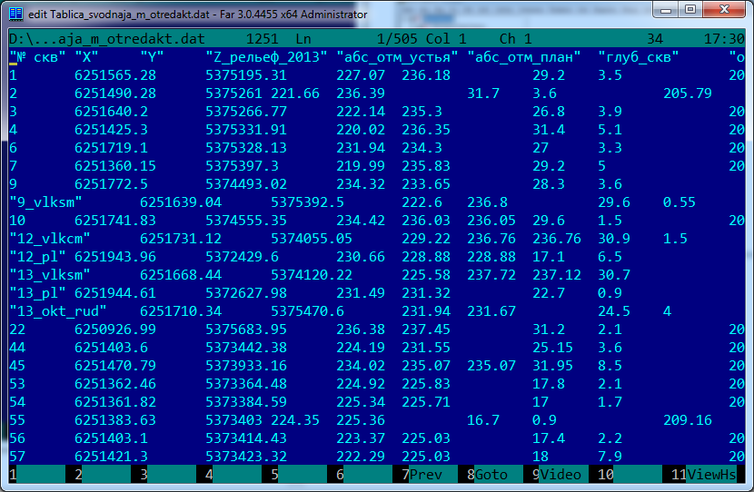

В программе Инженерная Геология имеем такую картину
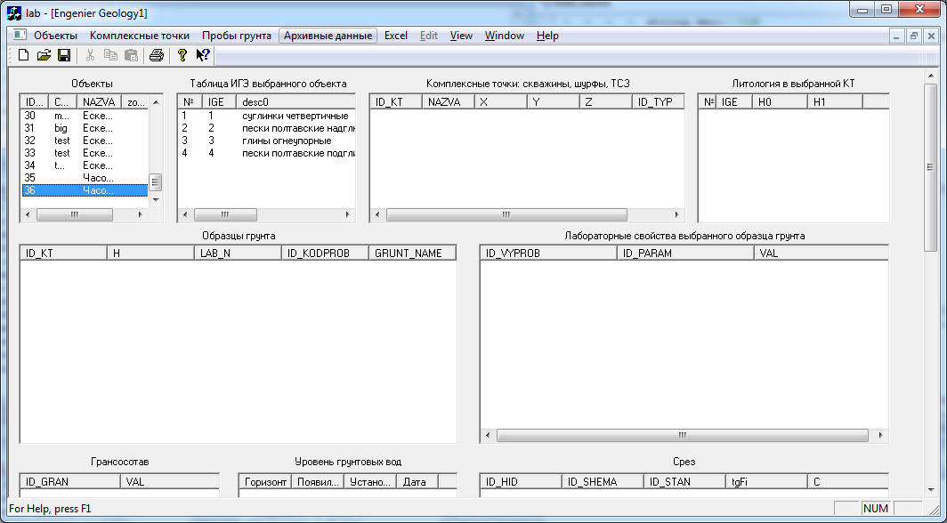

Выполняем команду Объект вставить в 3Д окно, и получаем

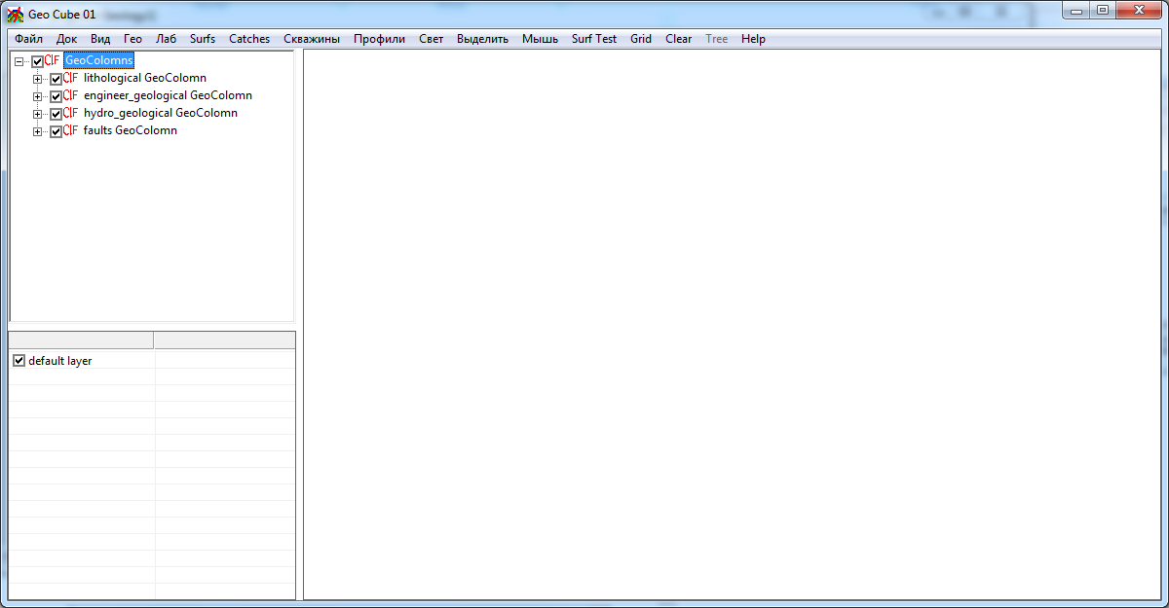

Теперь мы должны создать файл surf_ige_mapping.dat
Это можно изначально сделать в серфере

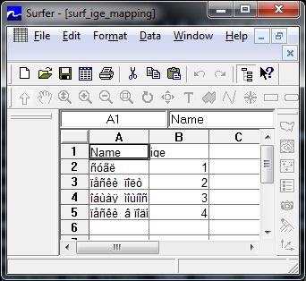

А затем отредактировать содержимое в текстовом редакторе
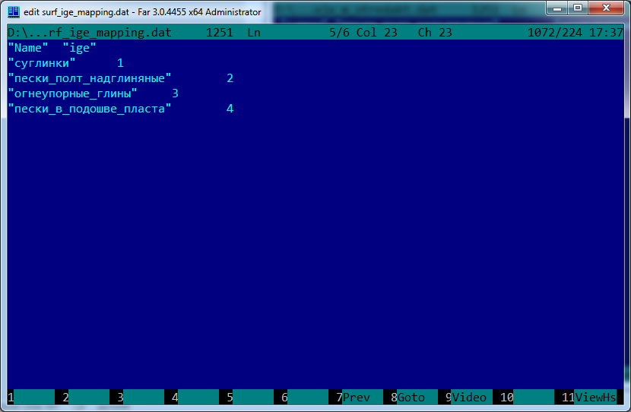

Названия слоёв в первой колонке нужно брать точно такими же как в сводном дат файле, лучше скопировать и вставить. Во второй колонке названия ИГЭ

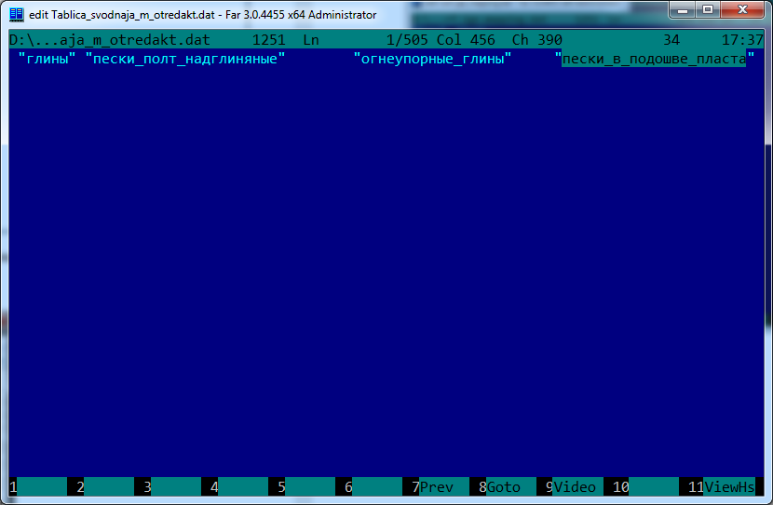

В 3Д окне выполняем команду Гео – Geo Element Mapping
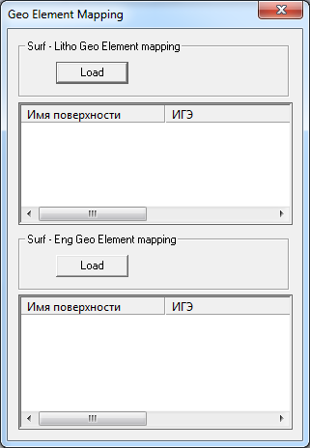

В появившемся диалоге нажимаем Load и загружаем созданный файл. Получаем
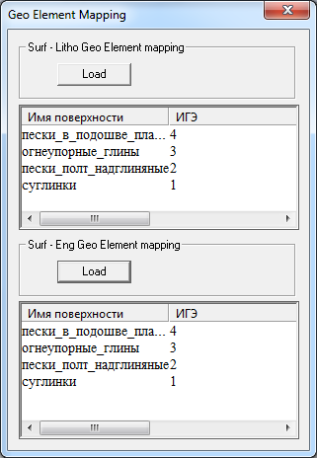

Теперь в трехмерном окне выполняем команду
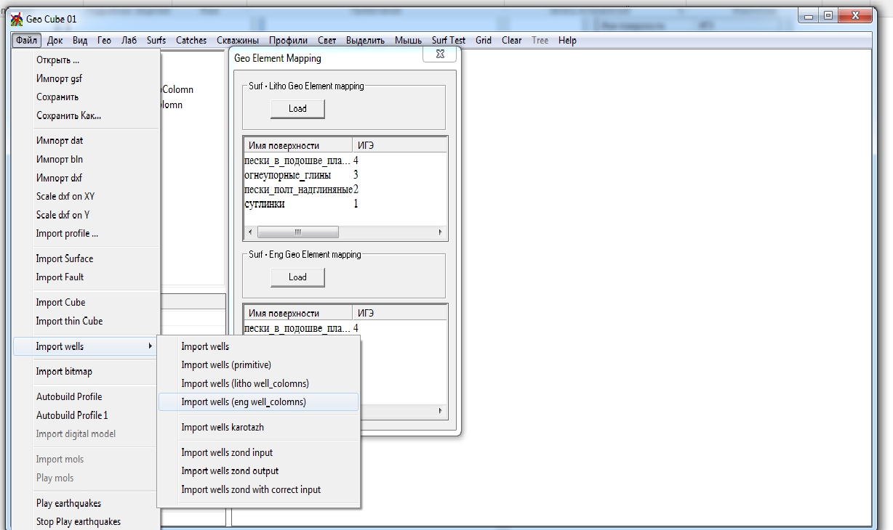

Выбираем сводный дат файл
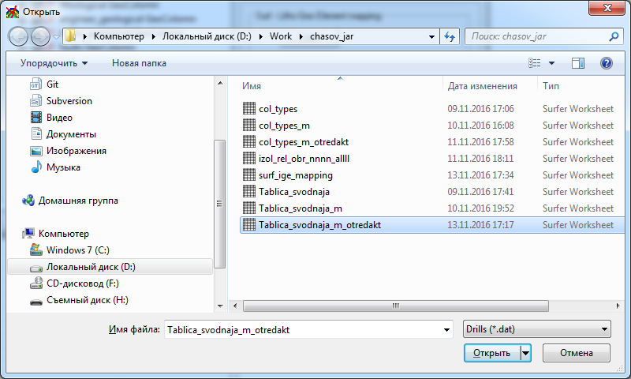

Получаем
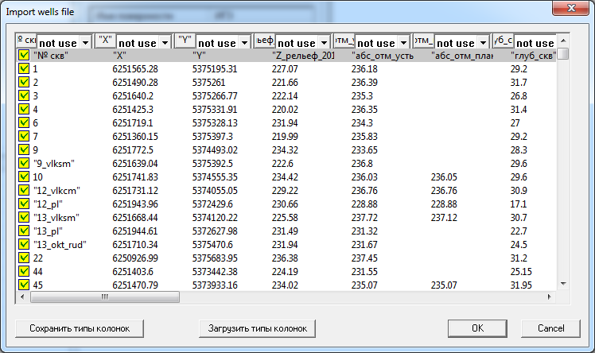

Определяем тип тех колонок, которые нужно загрузить в программу

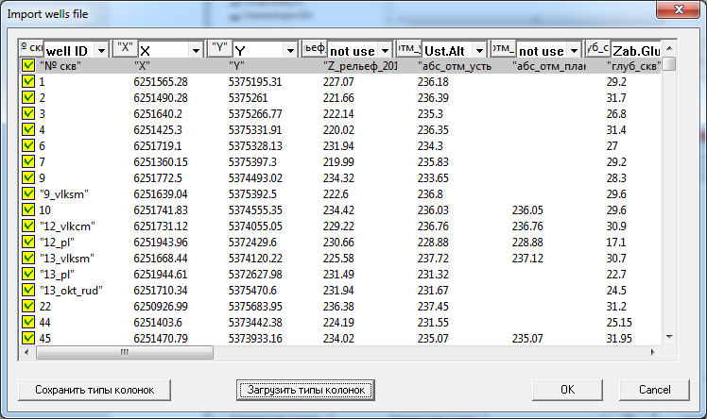

Нажимаем ОК

Получаем

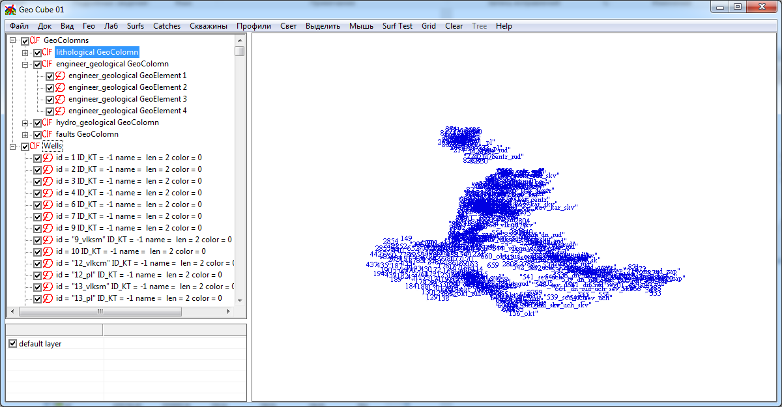

Для каждой скважины мы можем из контекстного меню в дереве объектов вызвать окно свойств

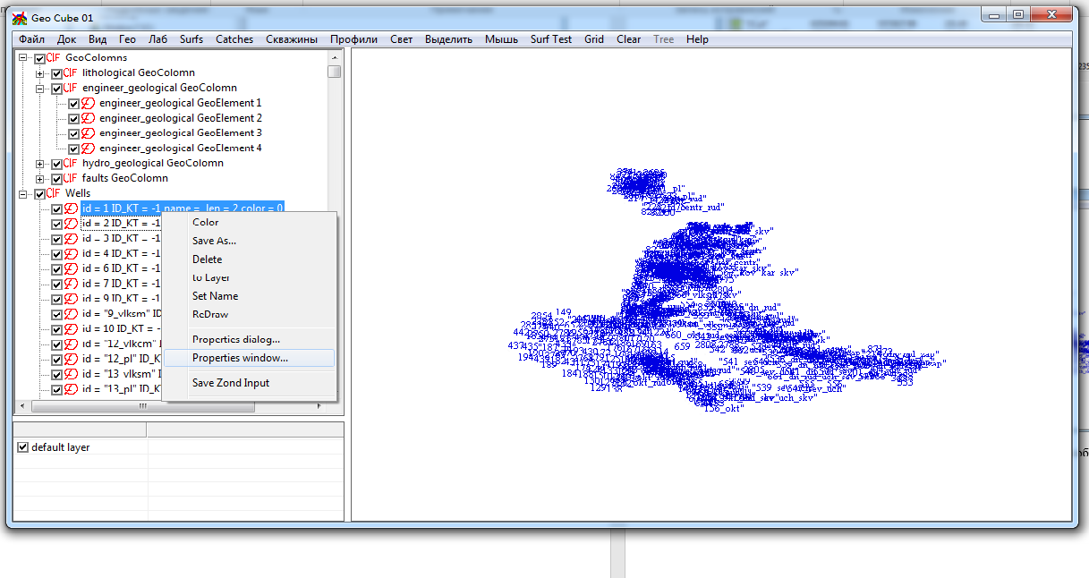
Проверяем свойства скважины
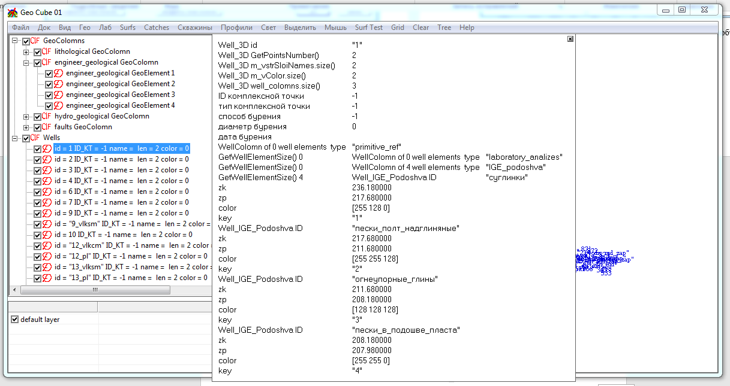

Увеличиваем вертикальный масштаб

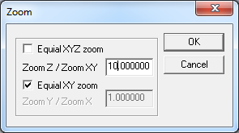

Получаем трехмерную визуализацию

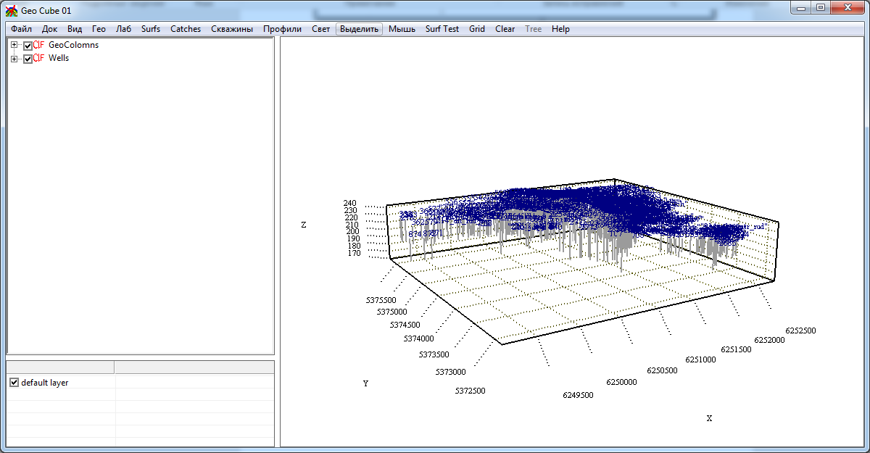

Если все нормально, вызываем команду

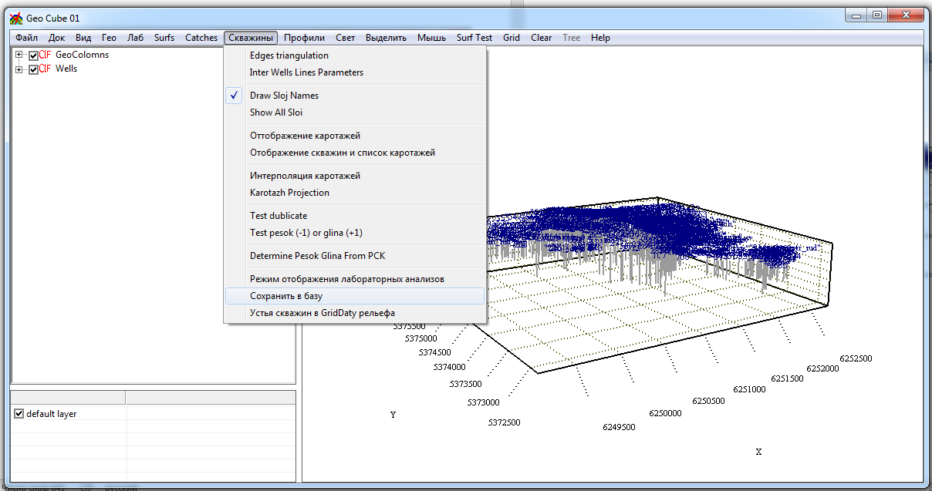

Получаем предупреждения

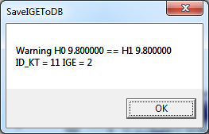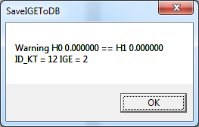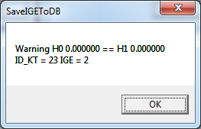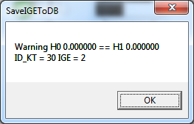
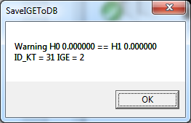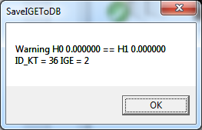
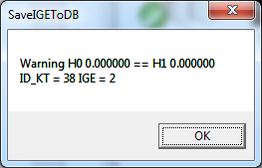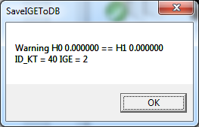
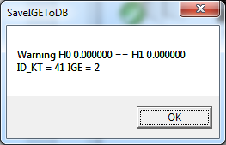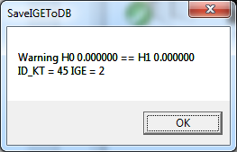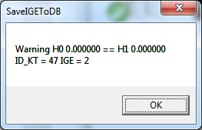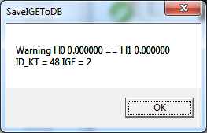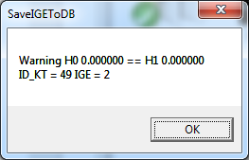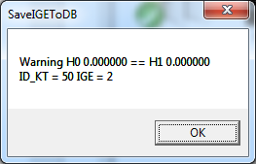
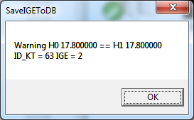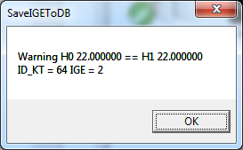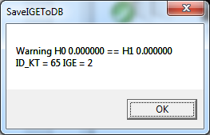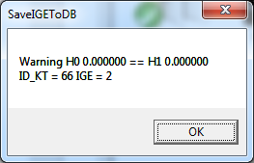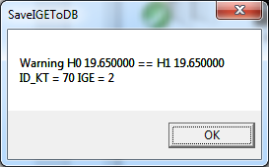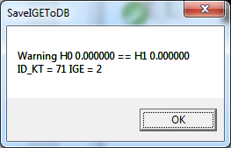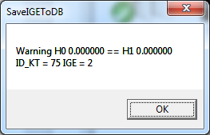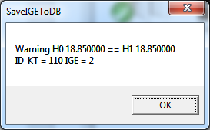
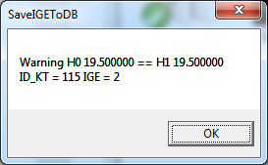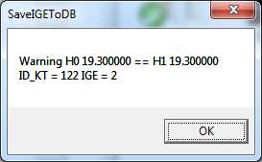
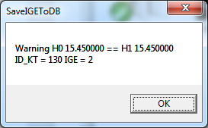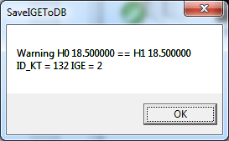
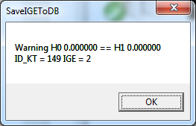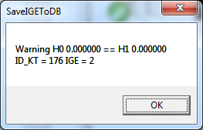
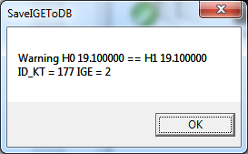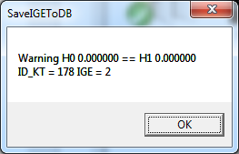
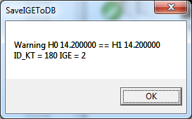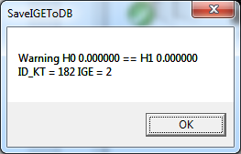
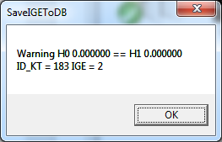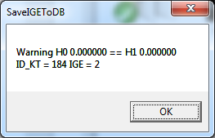
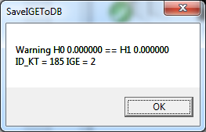

И т.д.

Теперь в окне программы Инженерная геология мы видим, что скважины занесены в базу

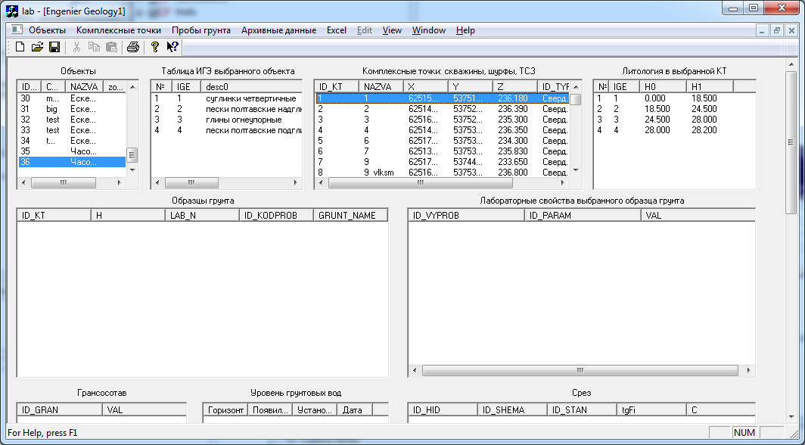

Вызываем команду

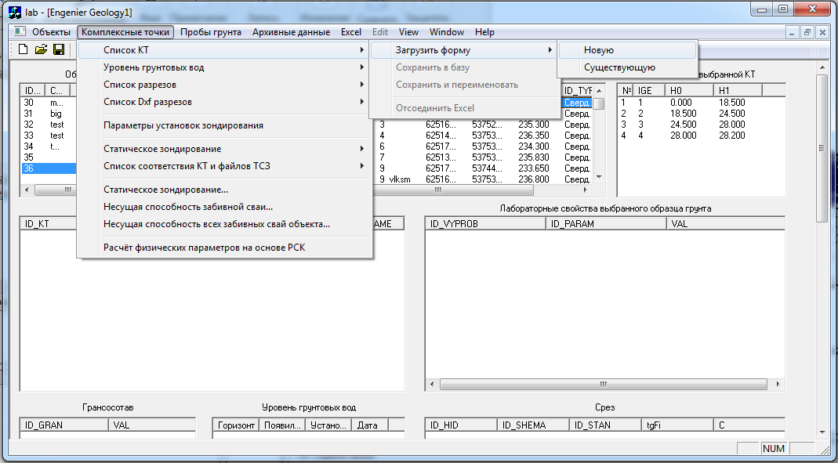

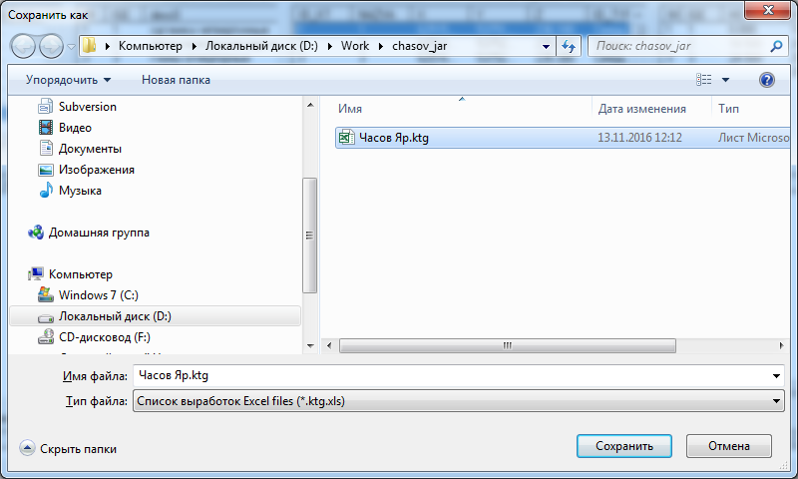

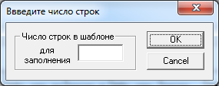

Нажимаем Кансел
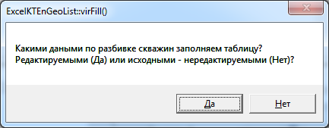

Нажимаем нет

Получаем

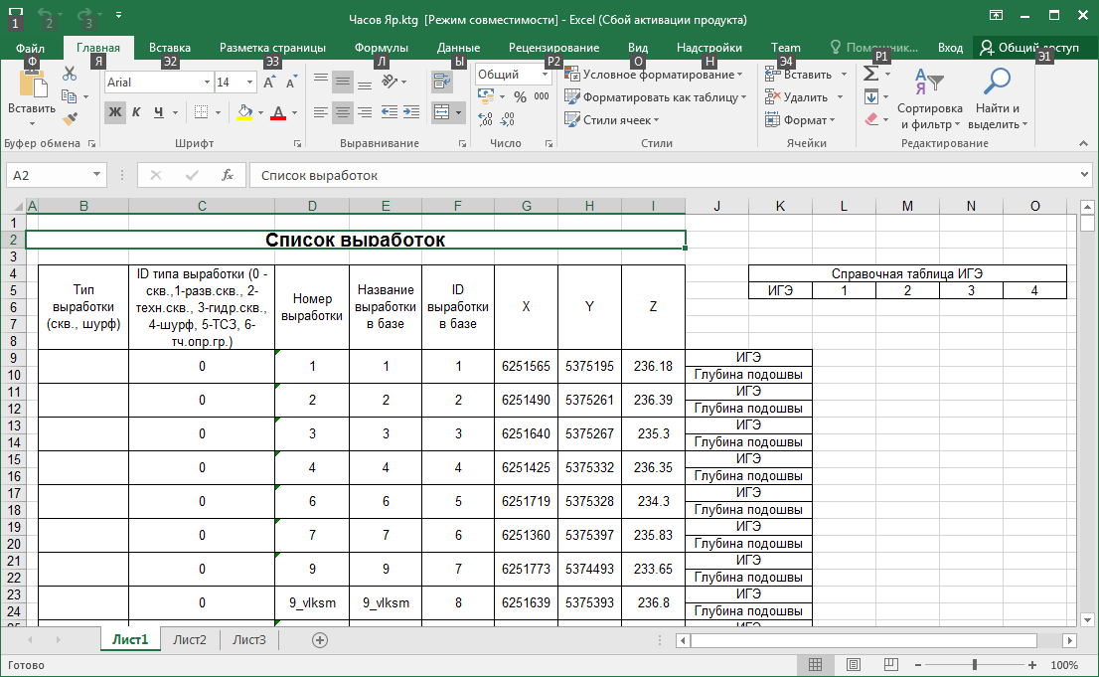

Однако, если на вопрос

Отвечаем Да, то тогда получаем

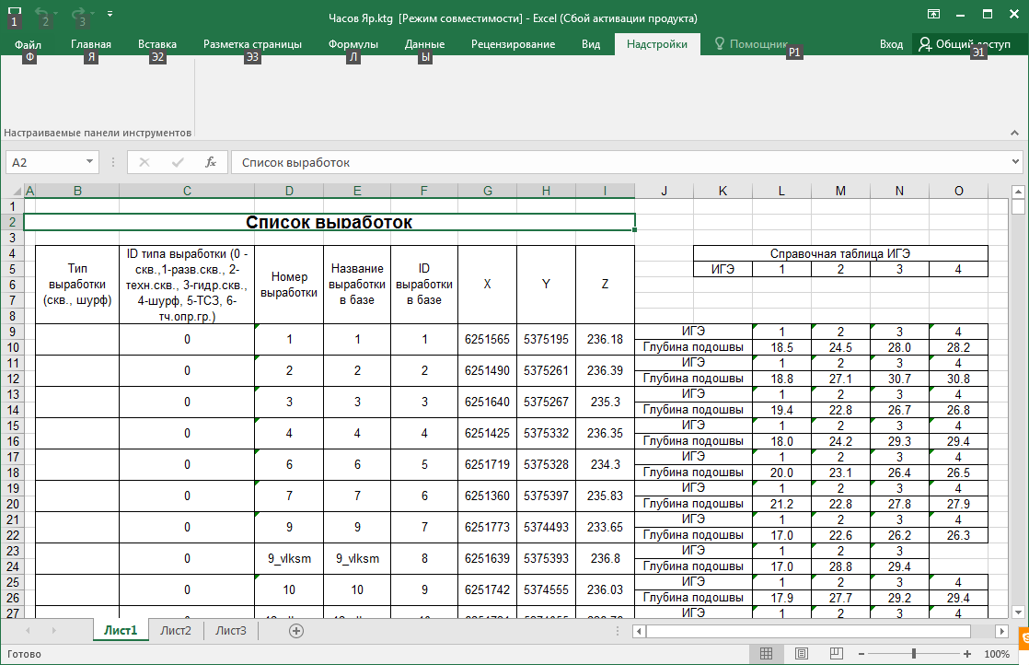

Теперь мы можем в 3Д окне выполнить команду

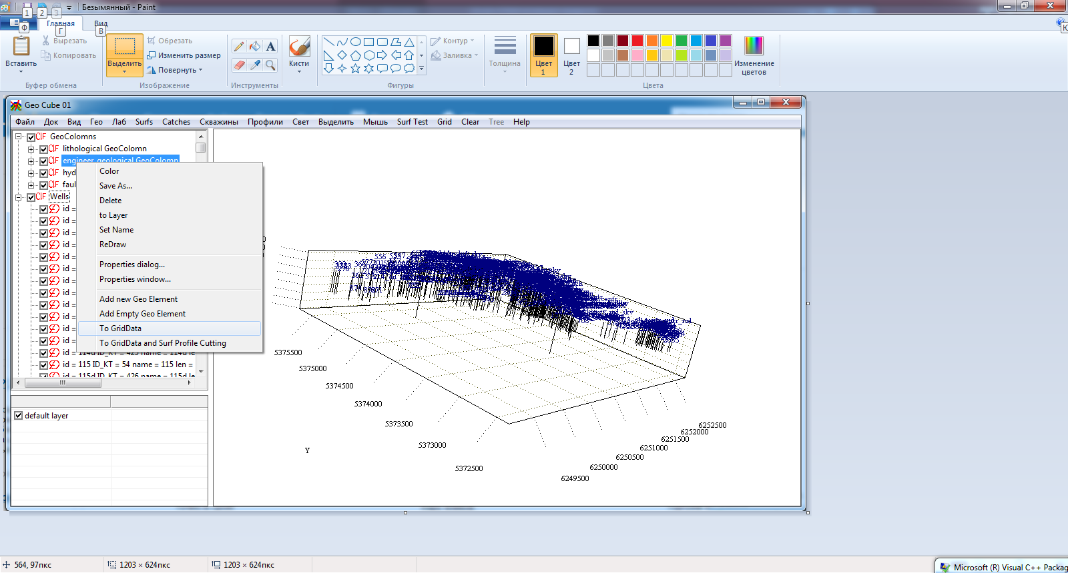

Получаем три объекта гриддата - массивы точек для построения поверхностей
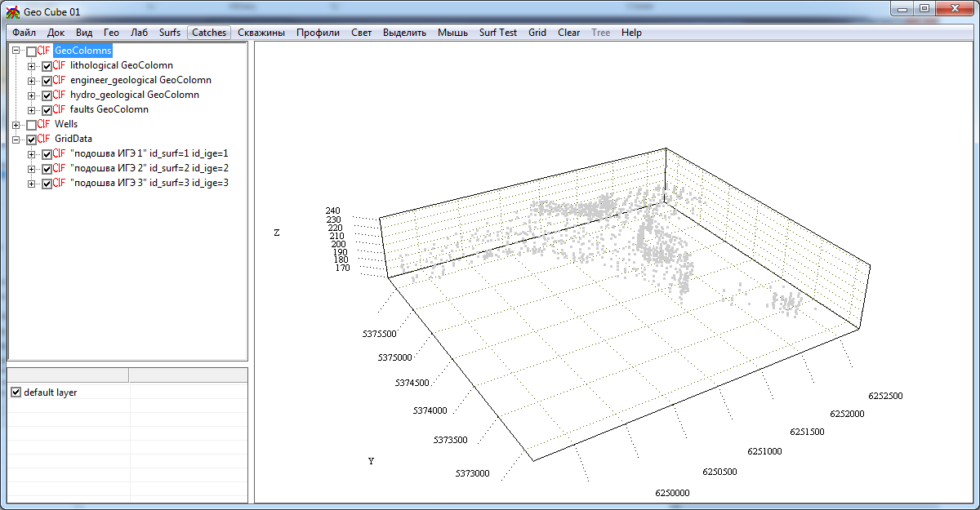

Определяем размер куба

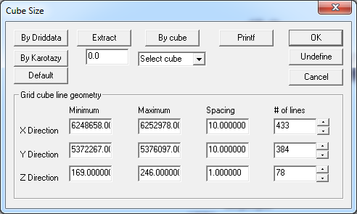

Выполняем команду

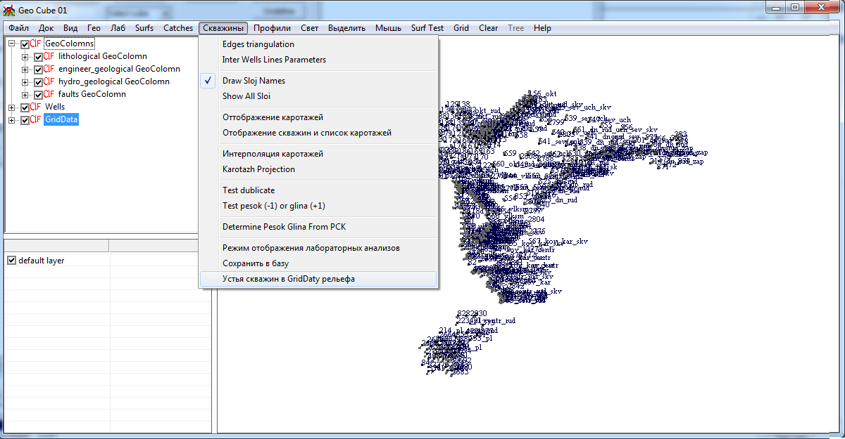

Получаем

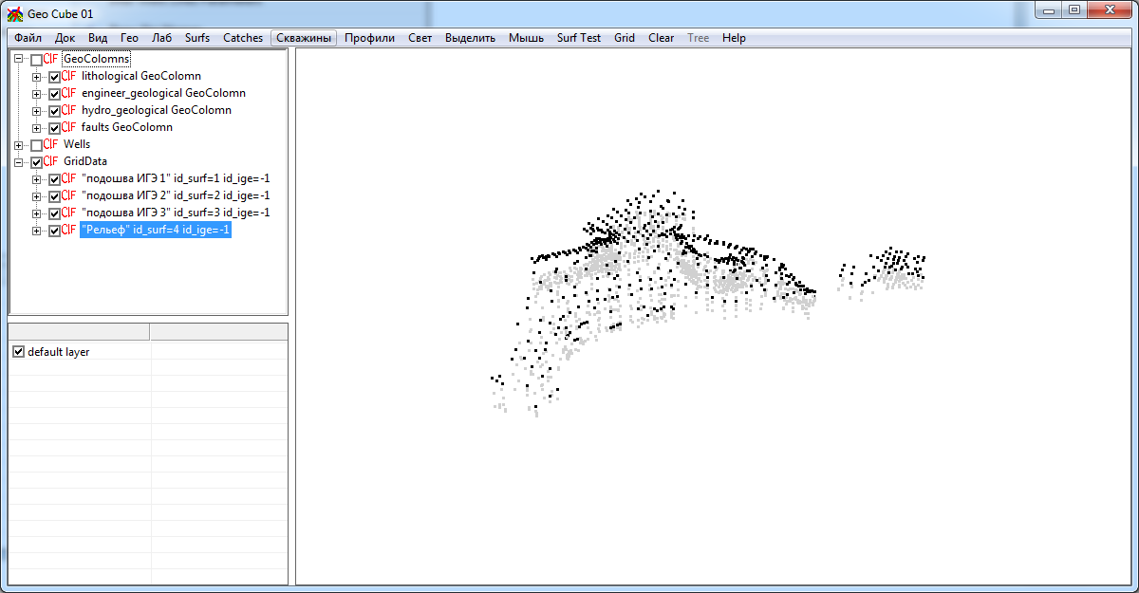

Выполняем команду

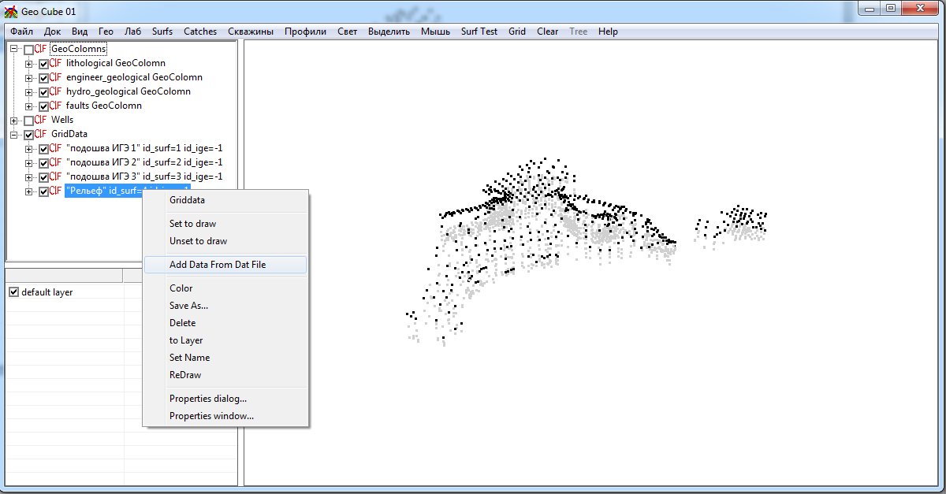

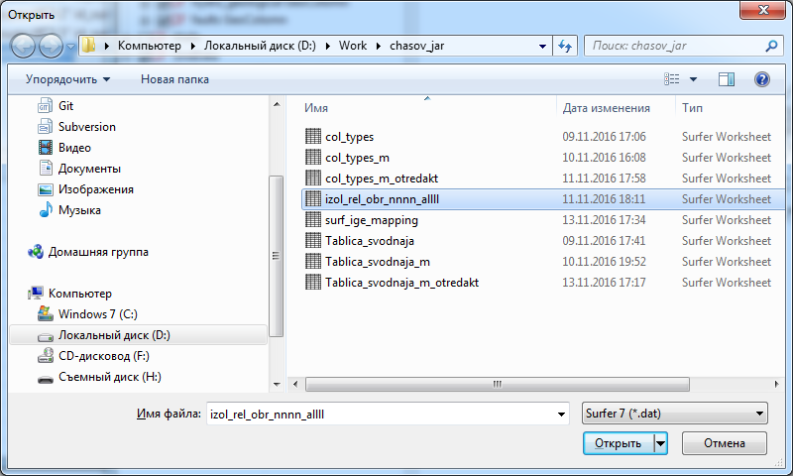

В итоге

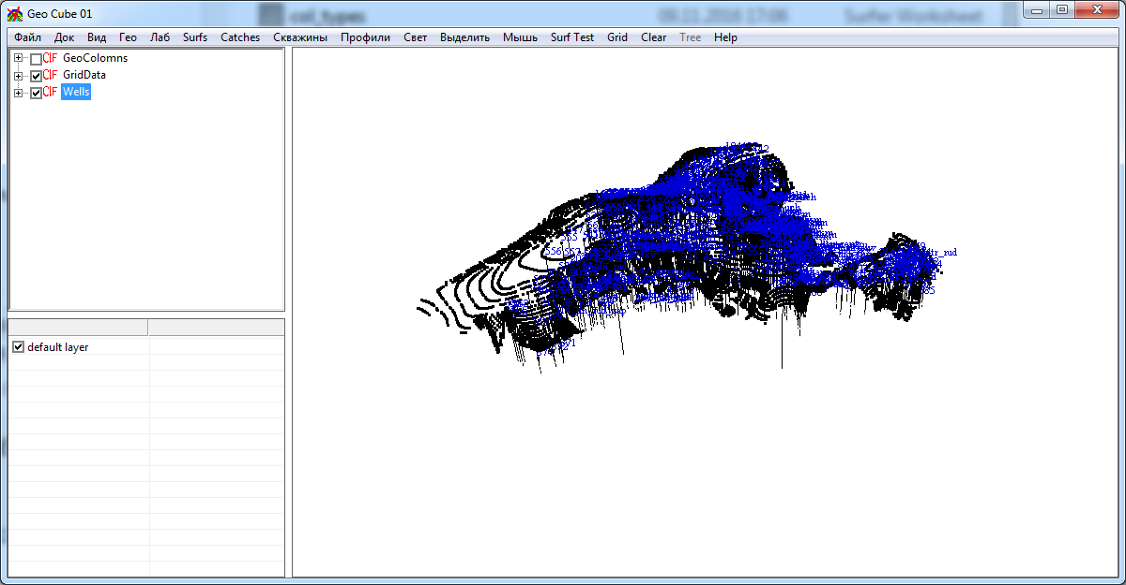

Выполняем команду

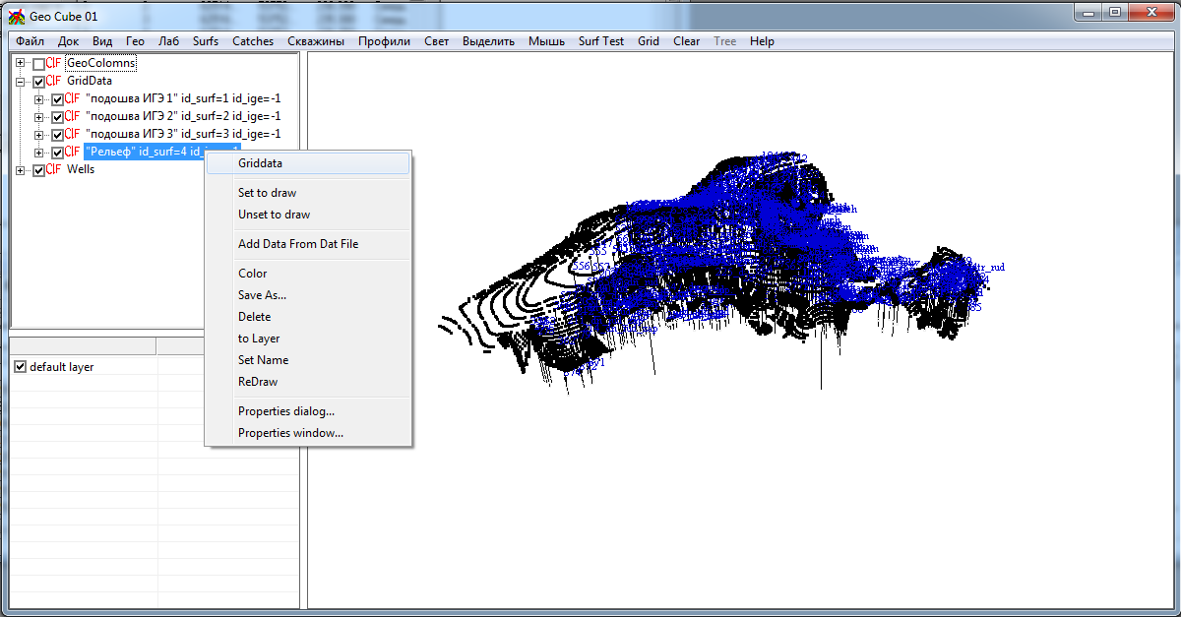

Получаем

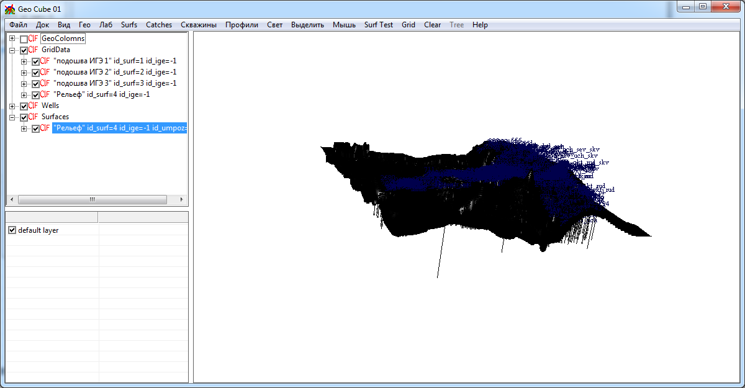

Выполняем команду

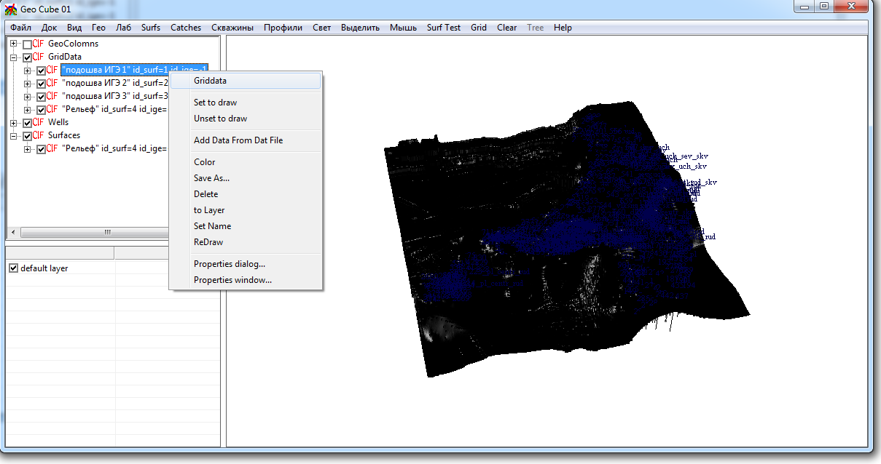

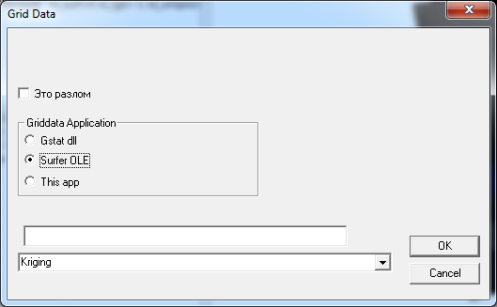

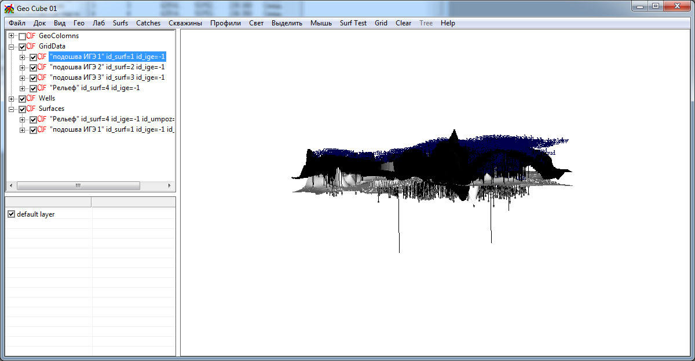

Аналогично

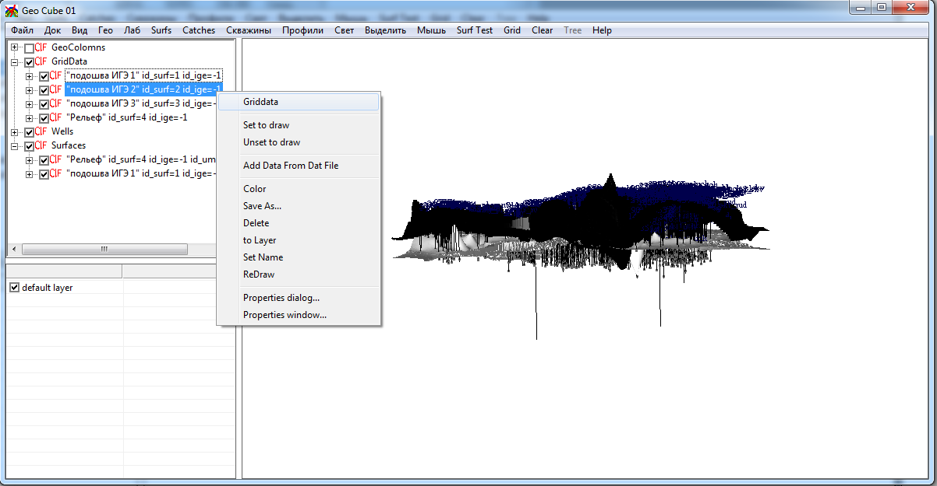

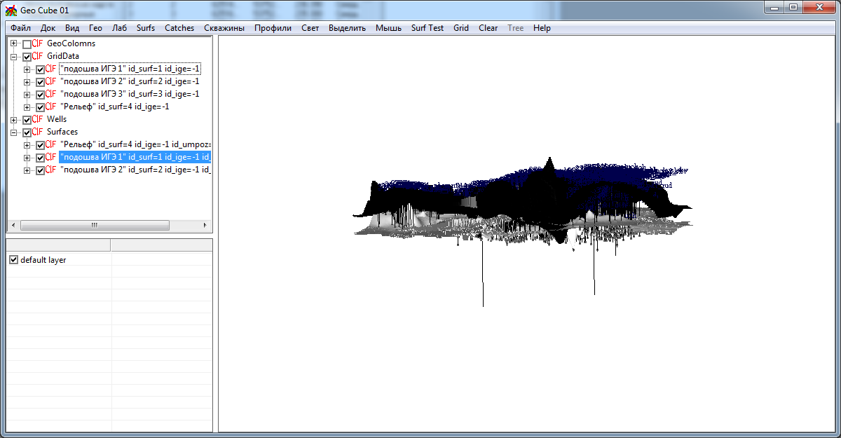

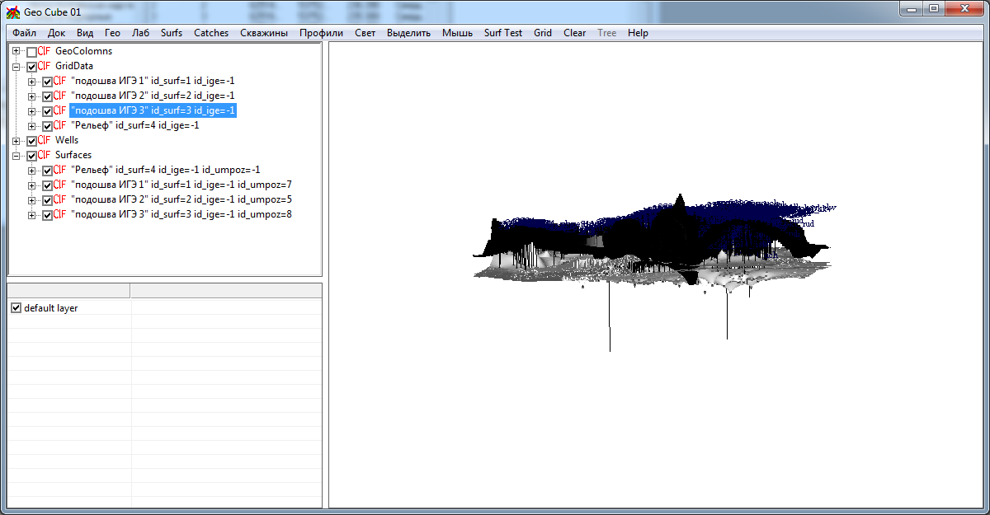

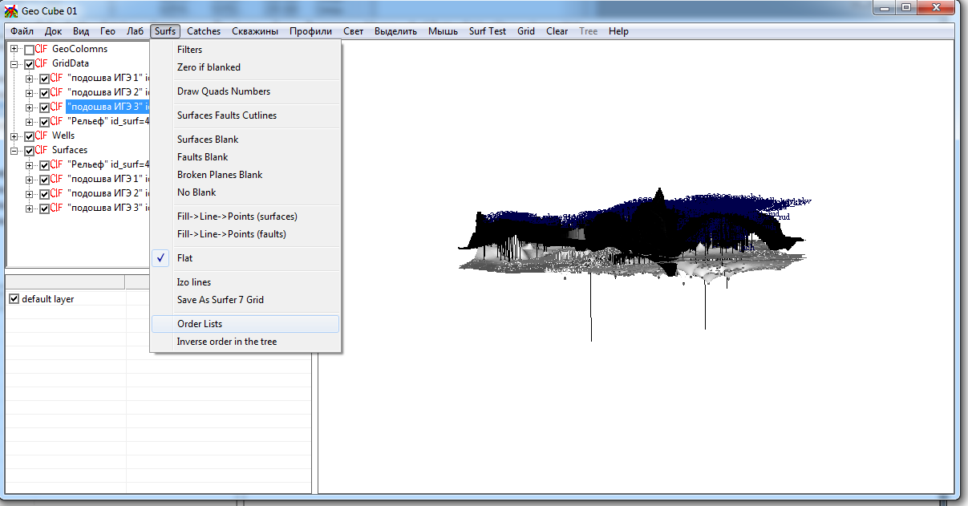

Если сначала

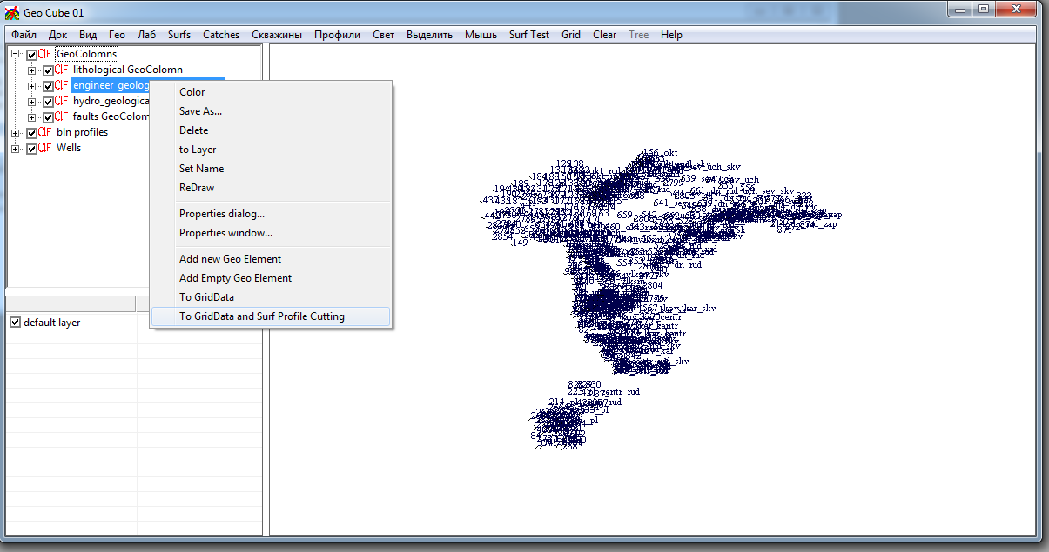

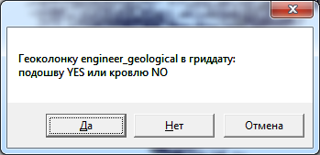

Да.

Получаем ошибку

